Lecture : « Amandine et les crayons »

1) Entoure les mots « crayon » et « cartable.
2) Colle la phrase identique en dessous de la phrase-modèle.

1

Amandine a des crayons.
2
3

Amandine perd ses crayons.

Madame donne une feuille
à Amandine.

4
Amandine cherche dans son
cartable.
5
6

Amandine pleure.

Benjamin retrouve les
crayons.

7
Amandine donne un
baiser à Benjamin.

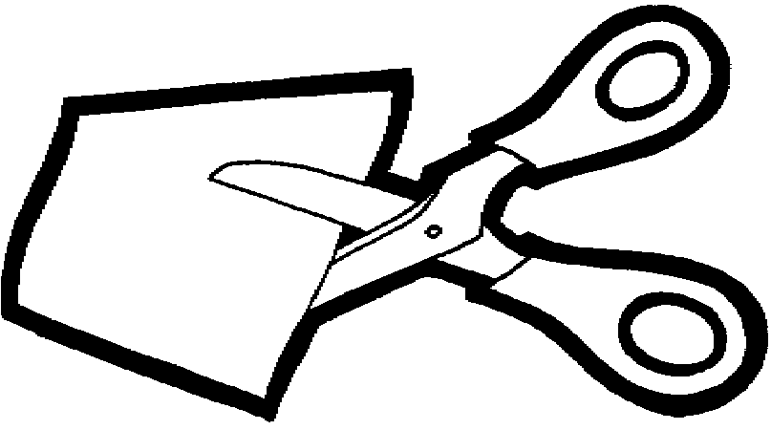
Découpe les étiquettes
Amandine cherche dans son cartable.
Benjamin retrouve les crayons.

Amandine pleure.

Amandine a des crayons.

Amandine donne un
baiser à Benjamin.

Amandine perd ses crayons.

Madame donne une feuille à Amandine.

Lecture : « Amandine et les crayons »

Amandine a des crayons.
Amandine perd ses crayons.
Madame donne une feuille à Amandine.
Amandine cherche dans son cartable.
Amandine pleure.
Benjamin retrouve les crayons.
Amandine donne un baiser à Benjamin.

